
臺北市立明德國中
教 師 會 訊
創刊號
發行人 余 年 華
主 編 黃建璋 戴懷萱
編輯委員 柯旻育 廖學專
林青慧 戴志岡
葛允文 陳瑞斌


創 刊 詞 教師會長 余年華
感謝明德教師會的理事們開創了明德教師會訊的這個平臺，在前任教師會的推動，及本屆教師會的精心策劃，終於和全體教師與所有熱心本校教育的人士們見面了。往後有關於教師會的一切動態，將會經由雙月出刊的會訊，向所有教師會員報告，希望各位能藉由這個管道，能進一步的瞭解教師會，肯定教師會，支持教師會，相信你的參與是全體教師會員最大的福份，期待您的加入！也希望您對教師會有任何的意見，或有任何需要教師會協助您處理解決的，歡迎隨時向我們反應，教師會一定秉持最大的誠心與誠意，為您做全力的服務。
本校教師會歷年來始終保有非常良好的傳承與積極的貢獻，在歷屆會長從祁船全老師、黃素娥老師、鄧台元老師、金育文老師、柯旻育老師、廖學專老師及剛交接的陳瑞斌老師等前會長的努力下，為本校教師爭取了許多相關權益及福利的服務。本學年度個人承蒙理事會厚愛，擔負會長這個重責大任，只能以「戰戰兢兢」四字形容而已！而理事們也各掌其職為副會長-方春旺老師、文書股-戴懷萱老師、黃建璋老師、活動股-廖學專老師、陳瑞斌老師、總務股-林青慧老師、戴志岡老師、公關股-柯旻育老師、資訊股-葛允文老師等幹部，加上專任理事鄧台元老師共11位理事。為持續教師會優良的服務，個人及所有幹部必定盡最大的心力，扮演好此教師會的角色，謹請各位隨時賜教！
欣逢「明德教師會訊」創刊，謹藉此文與各位教師同仁期許，誠懇的期待您的支持與指導！

- 所得稅法修正「取消教師免稅」，目前一讀已通過，進入委員會審查，財政部認為軍教薪資免稅的取消是必然的，配套措施則宜以上屆立院決議內容為基礎，教師部份則要求教育部儘速與全國教師會協商。全教會積極提出教師會主張，並派代表遊說及協商。請教師團結支持本會立場!
法令宣導
- 教育基本法修正「零體罰」已入法，請各位老師遵守法令，尋合法管道管教輔導學生，利用行政及社會資源適時介入，建立班規，並與家長做好溝通聯繫，減少誤會及衝突!
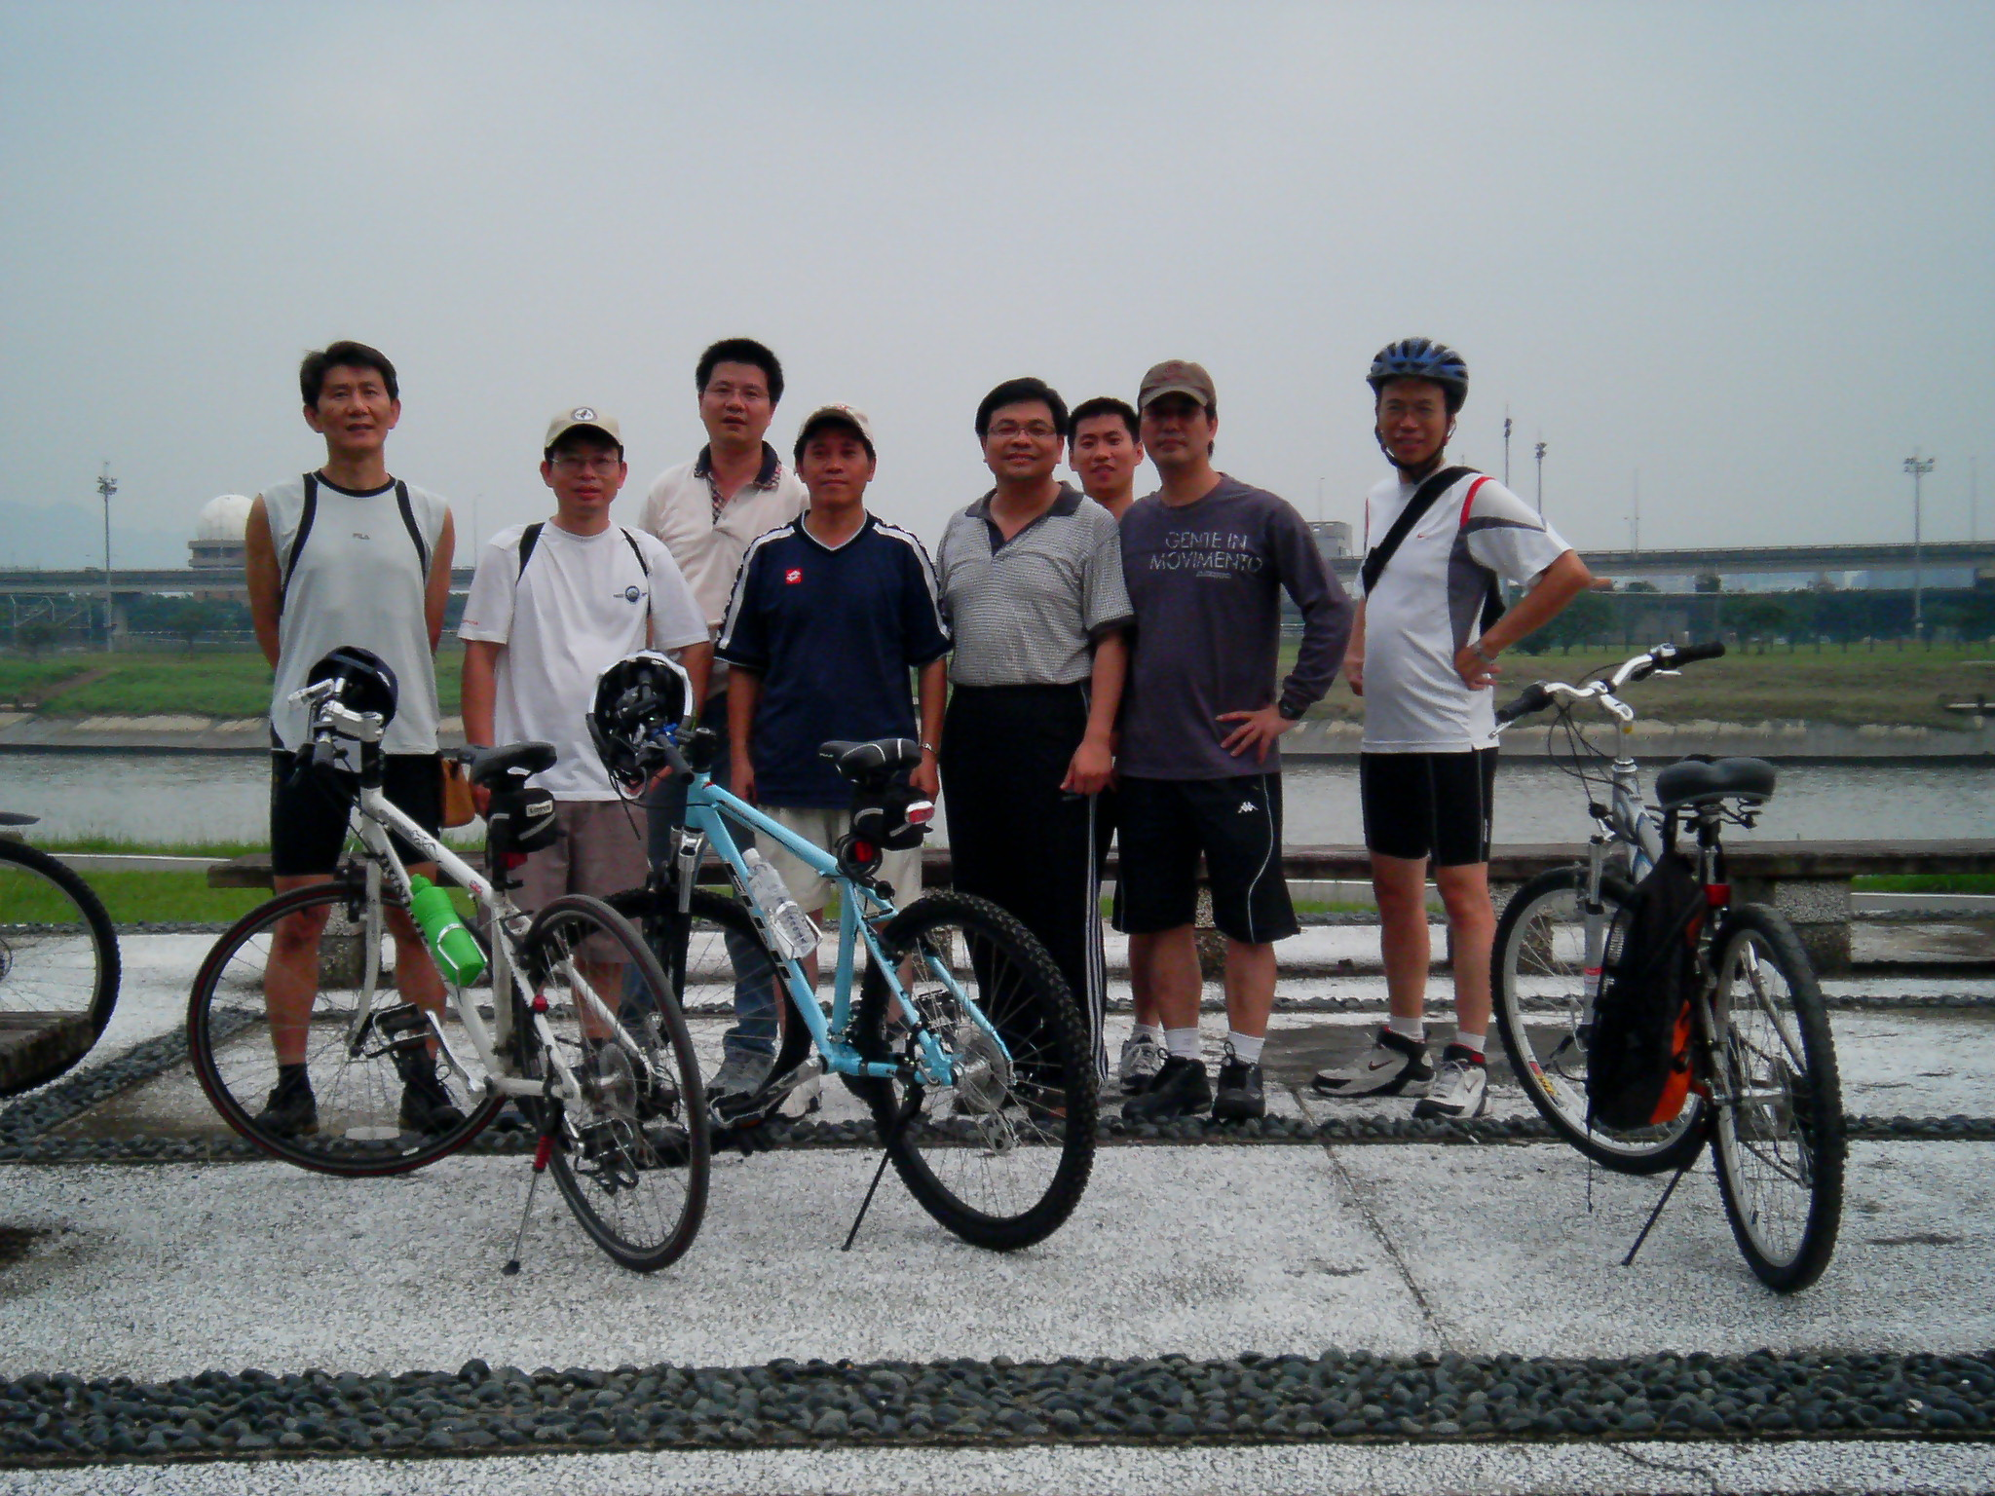
卡打車之旅
活動訊息
行車時間：97年9月13日(星期六)
下午 4：00～6：00
目 的 地： 關渡－渡船頭
集合地點：（PM 4:00）明德國中校門口
精神獎勵：於關渡渡船頭（目的地）贈送飲料一杯
報名方式：請洽各室代表..導師室 陳瑞斌老師．行政處室 李玉晶老師
學科專任 戴志岡老師．藝能專任 余年華老師
 明德國中教師會 熱情邀請您一起享受悠閒的時光 

單身教師有福囉！─愛在飛牛單身聯誼一日遊
活動日期：2008年9月27日 活動足跡：內灣老街 / 風味中餐 / 飛牛牧場
聯誼對象：華碩ASUS的帥哥工程師、台北市教師會的氣質女老師、振興醫院
活動費用：非教師會會員1370元/人 教師會會員優惠價1270元/人
活動聯絡：Tel：(02)5581-3688 手機：0982-829372 Email：yaru@ginomatch.com.tw
報名方式：填妥報名表後回傳 yaru@ginomatch.com.tw 截止日期：9/15（一）
或上網報名 http://www.ginomatch.com.tw/bulletin-play.php?id=587&type=1&viewbody=yes
 臺北市教師會 熱情邀請您的參與 

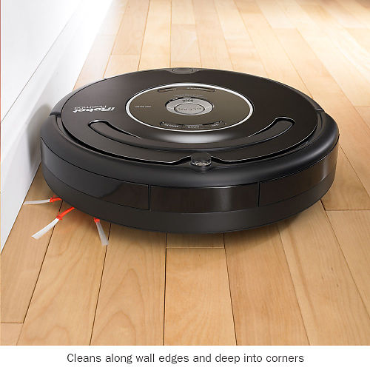
教師節特惠專案─掃地，就在您不在家的時候完成！
好康消息
桌椅底下很難清理嗎？揚起的灰塵讓您咳嗽嗎？
有了 Roomba 500系列自動吸塵機器人， 一切變得輕鬆自在，優惠教師原價 5~6折的超低價格。
本產品動態影像展示，請連結http://www.irobot.com/filelibrary/Ro.../570video.html
欲購買本產品，請下載訂購單後傳真至(02)2567-5110

《生活用品》醫學皮膚護理第一品牌──施巴
- 優惠期限 97年9月1日至 97年12月30日止
- 優惠組合凡購買施巴特惠組合者（共有七組優惠），加贈 漱佳濃縮漱口水10ml*1 (一人限贈一瓶)，給口腔最清爽潔淨的保護！ (施巴保留更改活動權利)
活動期間請洽駐區服務人員 周雅慧小姐0983-031-102，或撥免費服務專線0800-000-755！ 商品介紹網址：http://www.tta.tp.edu.tw/1_welfare/upload/2008%20年9-12月台北市教師會.doc
誰需要評鑑？ 970903全國教師會文宣部
聊天室
教育部長鄭瑞城日前在全國教育局處長會議中，以匿名方式調查各縣市教育首長對「是否贊成實施教師專業發展評鑑」的看法，結果除一名棄權與一名反對外，共有23個地方教育首長投下贊成票。對此，鄭瑞城表示：
「會回去好好研究麼做。」「教師評鑑還在試辦階段，坦白說我有點訝異。」
雖然吾人對教育官員種種有違教育專業的發言早已見怪不怪，不過，鑑於大小教育首長如此熱中所謂的教師評鑑，在此仍要提出以下看法：
首先，究竟鄭瑞城部長對教師評鑑的真正態度為何？
從前述對教師評鑑的發言看來，鄭瑞城部長顯然是支持教師評鑑的，不過，鄭部長在政大校長任內卻曾多次批評台灣的高教評鑑機制，例如：「理工、人文本來就是兩個領域，各有評定標準，國內高等教育為了國際化矯枉過正，把國際學術論文期刊發表當作同一個標準，非常不合理。」坦白說，對昔日深受畸形高教評鑑之害的鄭部長，今天竟然反過頭來支持教師評鑑，我們同樣感到十分訝異。
其次，我們對教師評鑑的看法為何？
應該指出，大小教育官員之所以如此迷信評鑑，與近年來新自由主義思維主宰教育決策密不可分，所謂的學校評鑑或教師評鑑無疑就是一味鼓吹提升競爭力的必然產物，其背後的假設則是：透過官定評鑑以淘汰沒有競爭力的教師甚至學校、系所。問題是，究竟什麼才是中小學教師必須具備的核心能力？一個通過各式官方評鑑卻沒有教育熱忱、或無法批判思考的教師，與教書機器何異？
尤有甚者，相較於鄭部長有關「不應將評鑑與不適任教師劃上等號」的談話，從協助教育部規劃、宣傳中小學教師評鑑的學者，到各縣市教育行政官員，乃至於各中小學校長，卻不乏主張「中小學教師必須參加評鑑才能提升專業」，甚至將評鑑與教師晉級甚至是淘汰不適任教師掛勾者，也難怪基層教師對沒有法源的教師評鑑要如此恐懼了。
正如反對使大學教師淪為論文製造機的現行高教評鑑機制一樣，若教育行政體系迄今對中小學教師評鑑仍無進步的觀點與共識，吾人絕無可能在沒有法源的情形下，支持所謂的「教師專業發展評鑑」。建議鄭部長：與其呼籲中小學教師應接受教師評鑑，不如先分批調訓各級教育行政官員，讓教育官員正確認識教師專業發展評鑑的意義。
最後，若評鑑當真有如此神效，何人最需要接受評鑑？
坦白說，每當這些大小教育官員夸夸其談中小學教師應接受評鑑云云的老調，我們不由得要問，由這群時而踐踏教育專業的人來談教師評鑑的正當性何在？事實上，要精進台灣教育，除了大學與中小學教師應堅守專業外，中央與地方主管教育行政機關，乃至於各級學校校長與行政主管，難道沒有責任？相較於少數「不適任教師」違反教育專業之行徑，手握教育資源分配大權的教育高官、具有左右教育決策影響力的學者專家、乃至於地方教育局處長、各級學校校長，其為禍之劇豈止萬倍，以此而論，上從制訂錯誤教育政策的中央官員、下至挾民意自重、唯長官是從的地方教育軍閥，或是拿著雞毛當令箭毫無專業擔當的學校校長，應率先接受評鑑。
如果評鑑當真有此神效，建議教育部不妨就從這23位贊成評鑑的地方教育局處長做起吧。
教師會招募會員中，誠摯地邀請您加入這個大家庭～

您有話要說嗎？
您有滿滿的愛不便親自向同事說出口嗎？
還是您有任何的不公平待遇想要一吐不快？
教師會訊特別開設一專欄，專門提供給每一位小教師發聲的空間。歡迎您投稿，將您的寶貴意見寫下來,投擲在各處室的意見箱內，由教師會來替您發聲！
小教師發聲

第一聲 您對未來的校長有何期許？
我們敬愛的葛校長即將於明年在本校服務屆滿八年，心裡雖有許多的不捨，但我們仍是恭喜葛校長，即將開始沒有工作壓力、悠閒的退休生活。
本會將組成「尋訪小組」，為各位尋找下一位理想的優質校長，並且提供給教育局遴選委員會參考，我們急需要您的看法，請您踴躍提供我們意見，謝謝！
-------------------------- （填寫完後，請您撕下投擲於意見箱內，謝謝！）----------------------------
我心目中的優質校長是：

第二聲 「導師聘任辦法」的未來該如何？
- 我們需要籌組制定「導師聘任辦法」的成員，您覺得什麼條件的成員才具有教師的代表性？□各科召集人□領域召集人□各科推派代表□其他
- 您覺得「導師聘任辦法」的積分如何制定比較好？

- 對於「導師聘任辦法」您有何其他的意見？

第三聲 對於本學期的排課，我建議能改善的是…

第四聲 我還有話要說……

